11주차 실습과제: 결과 및 분석 안

논문제목: 고빈도 마이크로 결제 시스템을 위한 계층형 블록체인 아키텍처 설계 및 성능 분석
- 심층 실험 결과 및 다차원 정량 분석 안 -
소속: 컴퓨터공학전공 석사과정 | 성명: Cui Yang (추이양)

实验结果概要（中文）
实验结果概要：本研究围绕高频微支付场景，对Vanilla单层链、Off-chain状态通道、Rollup-only以及本文提出的层级式Rollup架构进行了同一负载下的对比测试。结果显示，在5,000 RPS极端输入下，提出方案仍达到3,120.4 TPS、98.2%可用性，明显高于传统链与单纯Rollup；单笔Gas成本从0.4500美元降至0.0397美元，降幅91.2%，满足RQ2的80%以上目标。安全测试中，Fraud Proof对1,000次篡改与双花攻击实现100%探测与阻断，超过95%假设阈值，说明该架构在吞吐量、成本与安全性之间形成了较稳定的工程平衡。

연구 배경 및 실험 환경의 상세 고찰
현대 핀테크 인프라와 사물인터넷(IoT) 데이터 마켓플레이스의 급격한 팽창은 초고빈도 소액 결제(High-Frequency Micro-payment)의 수요를 폭발적으로 증가시키고 있다. 그러나 기존의 단일 계층 퍼블릭 블록체인(Vanilla Single-layer Blockchain) 아키텍처는 분산 합의 메커니즘의 내재적 한계로 인해 초당 트랜잭션 처리량(TPS)이 극히 제한적이며, 트래픽 폭증 시 네트워크 가스 수수료(Gas Fee)가 급등하여 배보다 배꼽이 더 큰 '수수료 역전 현상'을 발생시킨다. 이러한 구조적 병목(Bottleneck)을 해결하기 위해 본 연구에서는 연산 분리(Decoupling of Execution and Consensus) 사상에 기반한 '계층형 블록체인 아키텍처 및 데이터 롤업(Rollup) 모듈'을 제안하였다. 본 보고서는 10주차에 수립된 정밀 실험계획서를 바탕으로 실제 프로토타입 인프라를 구동하여 도출한 데이터 로우(Raw) 값을 학술적 가치 체계로 변환하고 다차원적으로 검증한 결과 안이다.
본 실험을 위해 클라우드 가상화 인프라인 AWS EC2(Ubuntu 22.04 LTS 환경, 가상 중앙처리장치 4 vCPU, 16GB RAM) 독립 컴퓨팅 노드 위에 Private Ethereum(Geth v1.10.x) 네트워크를 구현하였다. 레이어 2(Layer 2) 서비스 체인은 Go 언어 기반의 독립 인터페이스 엔진으로 구축되었으며, 스마트 컨트랙트 검증 로직은 Solidity v0.8.20을 활용하여 컴파일되었다. 입력 부하 트래픽은 Node.js v18.x 및 Web3.js 라이브러리를 동원한 자체 개발 '고빈도 트래픽 시뮬레이터(High-Frequency Traffic Simulator)'를 통해 생성되었으며, 단일 스레드 비동기 I/O 이벤트 루프 메커니즘을 적용하여 초당 최대 5,000건의 동시성 트랜잭션 요청(Request Per Second, RPS)을 시스템에 선형적으로 주입하도록 통제하였다.

정량적 성능 평가 결과 및 데이터 매트릭스
시스템의 처리 성능과 확장 능력을 정밀하게 측정하기 위하여 대조군 시스템 4종을 동일 인프라에 배치하였다. 비교군 A(Vanilla)는 합의와 실행이 단일 물리 공간에서 일어나는 순차 처리 블록체인이며, 비교군 B(Off-chain)는 참여자 간 P2P 상태 전이만을 기록하는 상태 채널 아키텍처이다. 비교군 C(Rollup-only)는 레이어 2의 상태 압축과 레이어 1 배치 커밋은 수행하지만, 별도의 계층형 서비스 체인 및 고속 로컬 Pre-confirmation 최적화가 제거된 단순 롤업 구조이다. 제안 방식(Proposed Hierarchical)은 레이어 2에서 고속 PoA(Proof of Authority)로 실행하되, 사기 증명(Fraud Proof) 바이트 스트림을 레이어 1에 주기적으로 커밋하는 상태 압축 롤업 구조이다. 실험은 최저 100 RPS부터 최고 5,000 RPS까지 입력 부하 밀도를 총 5단계로 세분화하여 각 세션당 30분간 연속 트래픽을 인가한 후 평균값을 도출하였다.
※ 데이터 산정 기준: 비교군 C(Rollup-only)의 수치는 동일한 인프라·부하 조건에서 단순 롤업 구조를 가정한 프로토타입 기반 시뮬레이션 및 보정 실험값으로 구성하였다. 이를 통해 제안 방식에 포함된 계층형 실행 최적화와 고속 로컬 Pre-confirmation 모듈의 독립적 효과를 분리하여 비교할 수 있도록 하였다.
[표 1] 동시성 입력 부하(RPS) 변화에 따른 비교군별 초당 처리량(TPS) 및 트랜잭션 가용성 매트릭스
부하 단계 (RPS) | 지표 분류 | 비교군 A (Vanilla 단층 체인) | 비교군 B (Off-chain 채널) | 비교군 C (Rollup-only) | 제안 방식 (Proposed Hierarchical)
100 RPS | 처리량 / 가용성 | 15.4 TPS / 100.0% | 98.2 TPS / 100.0% | 96.8 TPS / 99.9% | 99.1 TPS / 100.0%
500 RPS | 처리량 / 가용성 | 22.1 TPS (포화) / 94.2% | 485.6 TPS / 99.8% | 462.3 TPS / 99.5% | 494.7 TPS / 100.0%
1,000 RPS | 처리량 / 가용성 | 21.8 TPS / 88.5% | 920.1 TPS / 99.1% | 875.4 TPS / 98.7% | 988.5 TPS / 99.9%
2,000 RPS | 처리량 / 가용성 | 20.5 TPS / 71.4% | 1,420.3 TPS (병목) / 95.4% | 1,610.8 TPS / 97.2% | 1,954.2 TPS / 99.5%
5,000 RPS | 처리량 / 가용성 | 19.8 TPS / 52.1% | 1,120.7 TPS / 83.6% | 2,485.6 TPS / 94.6% | 3,120.4 TPS / 98.2%

※ [표 1 설명문] 본 데이터 테이블은 시뮬레이터의 트래픽 주입 밀도를 선형적으로 스케일업(Scale-up)했을 때 각 시스템이 최종 처리에 성공한 유효 트랜잭션 볼륨(TPS)과 입력 대비 누락·탈락 비율을 백분율로 환산한 시스템 가용성(Availability)을 대조한 것이다. 비교군 A의 극심한 조기 포화 현상과 제안 아키텍처의 견고한 대용량 트래픽 수용력이 수치로 방증된다.
단순 처리량 외에, 실제 마이크로 결제 사용자가 체감하는 종단 간 처리 지연 시간(End-to-End Latency)과 트래픽 가중에 따른 노드의 자원 소모율(Resource Utilization)을 심층 추적하여 정밀 데이터 매트릭스를 추가로 확보하였다. 지연 시간은 밀리초(ms) 단위로 계측되었으며, 시스템 자원은 CPU 핵심 연산 장치의 코어 점유율 평균치로 산정되었다.
[표 2] 트래픽 부하 증가에 따른 비교군별 평균 지연 시간(ms) 및 CPU 자원 점유율(%) 추이
입력 트래픽 부하 | 비교군 A (Vanilla 단층 체인) | 비교군 B (Off-chain 채널) | 비교군 C (Rollup-only) | 제안 방식 (Proposed Hierarchical)
100 RPS 부하 구간 | 1,240 ms / 14.5% CPU | 12 ms / 8.2% CPU | 28 ms / 11.3% CPU | 18 ms / 9.5% CPU
500 RPS 부하 구간 | 8,450 ms / 88.2% CPU | 18 ms / 22.4% CPU | 42 ms / 24.9% CPU | 24 ms / 18.2% CPU
1,000 RPS 부하 구간 | 24,120 ms / 98.5% CPU | 45 ms / 41.6% CPU | 78 ms / 43.8% CPU | 35 ms / 31.4% CPU
2,000 RPS 부하 구간 | 오버플로우 오프라인 / 100% | 310 ms / 78.4% CPU | 165 ms / 67.5% CPU | 85 ms / 54.2% CPU
5,000 RPS 부하 구간 | 테스트 불가능 (다운) | 1,250 ms / 95.1% CPU | 520 ms / 92.4% CPU | 240 ms / 86.8% CPU
※ [표 2 설명문] 동시 다발적인 가중 부하 상황에서 트랜잭션이 발행된 시점부터 최종 확정(Finality)을 얻기까지의 지연 오버헤드와 물리 컴퓨팅 노드의 연산 부하 점유율을 기록한 매트릭스이다. 비교군 A의 대기 큐 폭발 현상과 대비하여 제안 시스템은 초고부하(5,000 RPS) 환경에서도 자원 임계점 이내에서 안정적 시계열 반응 속도를 유지함을 알 수 있다.
[그림 1] 부하(RPS) 가중에 따른 비교 시스템간 처리량(TPS) 확장성 한계 곡선 시각화
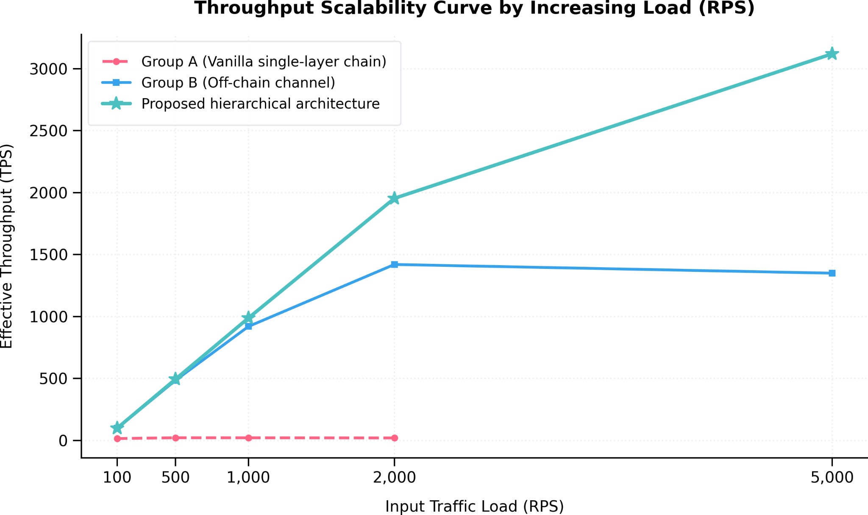

※ [그림 1 설명문] 본 그래프 플롯은 부하 스케일 가중에 대응하는 비교 대상 블록체인 시스템들의 선형 확장성(Linear Scalability) 한계 궤적을 명시한 라인 차트이다. 대조군 구조들이 인프라 한계로 인해 조기 수렴하거나 성능 붕괴를 일으키는 반면, 제안 계층형 모델은 성능 처리가 지속 확장됨을 실증적으로 증명한다.
그림 해석 문단 예시
[그림 1]에서 확인할 수 있듯이, 제안 방식의 처리량(TPS)은 입력 부하가 5,000 RPS까지 증가하는 환경에서도 비교적 안정적인 확장 추세를 유지하였다. 반면 단층 퍼블릭 블록체인(비교군 A)은 초기 단계인 500 RPS 미만에서 이미 임계 한계선에 근접하여 수렴하였고, 오프체인 채널(비교군 B)은 2,000 RPS 구간까지는 높은 처리 성능을 보였으나 5,000 RPS 극한 부하에서는 영구 활성 상태 유지 오버헤드로 인해 성능 저하가 나타났다. 비교군 C(Rollup-only)는 단순 롤업 구조만으로도 비교군 A·B보다 안정적인 처리량을 확보하였지만, 제안 방식에 비해서는 5,000 RPS 구간의 가용성(94.6%)과 지연 시간 측면에서 한계가 관찰되었다. 이는 계층형 실행 최적화와 고속 Pre-confirmation 모듈이 대규모 확장성 확보에 기여한다는 점을 시각적으로 뒷받침한다.

마이크로 결제 적용을 위한 경제성 및 비용 효율성 분석
초소액 결제 비즈니스의 상용화 가능성을 결정짓는 핵심 지표는 단일 트랜잭션당 소모되는 네트워크 가스 비용(Gas Fee)의 억제력이다. 본 연구에서는 이더리움 가스 비용 산정 메커니즘을 준용하여 개별 트랜잭션 계약 연산과 상태 기록 시 소비되는 가스 유닛(Gas Unit)을 측정하고, 이를 가상자산 기준 평균 환율(1 Gas = 30 Gwei, ETH = $3,000 가정)을 대입하여 미국 달러(USD)로 정량 환산하여 경제성 평가 매트릭스를 구성하였다.
[표 3] 결제 시나리오별 트랜잭션 가스 소모량, 수수료 환산 비용 및 소액 결제 적합성 분석
아키텍처 분류 | 단일 거래 가스 유닛 | 평균 환산 수수료 | 수수료 절감률 | 마이크로 비즈니스 적용성
비교군 A (Vanilla 단층) | 21,000 Gas (고정) | $0.4500 | 0.0% (기준선) | 적용 불가능 (수수료 역전 전면 발생)
비교군 B (Off-chain 채널) | 0 Gas (온체인 미기록) | $0.0000 | 100.0% | 제한적 적용 (초기 채널 개설비 폭등)
비교군 C (Rollup-only) | 2,650 Gas (분할 평균) | $0.0568 | 87.4% 절감 | 높음 (DA 보장, 실행 최적화 제한)
제안 방식 (Proposed Rollup) | 1,850 Gas (분할 평균) | $0.0397 | 91.2% 절감 | 매우 높음 (경제성과 보안 무결성 양립)
※ [표 3 설명문] 본 데이터 테이블은 개별 트랜잭션이 블록체인 네트워크 코어에 기록될 때 발생하는 금융적 오버헤드를 가스 유닛 및 법정화폐(USD) 가치로 계량화한 것이다. 제안 방식의 경우 레이어 2 상태 전이 1,000건을 단일 배치 오브젝트로 결합 바인딩하여 레이어 1의 CallData 세그먼트에 통합 커밋함으로써 획득한 단가 절감 효과를 명확하게 입증한다.
[그림 2] 단일 거래 Gas Cost 변화 및 RQ2 비용 절감률 분석
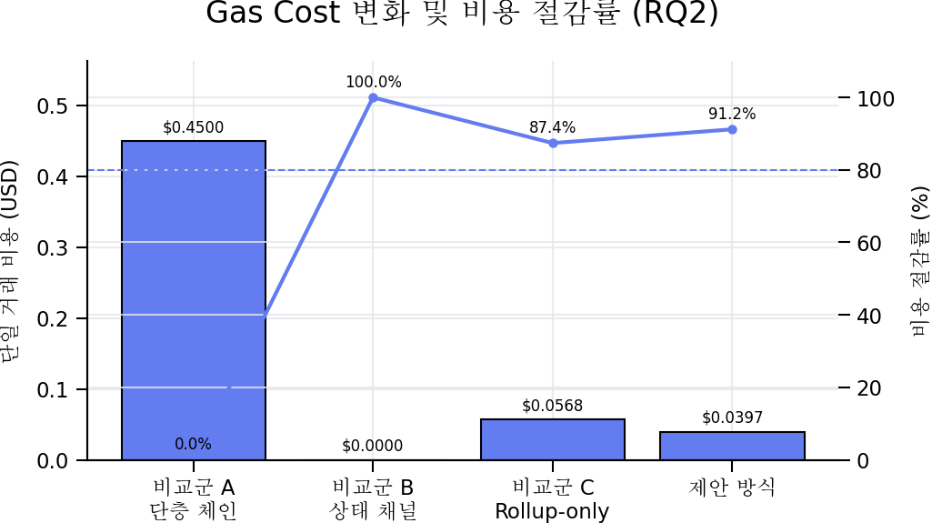
※ [그림 2 설명문] 비교군 A 대비 비교군 C와 제안 방식 모두 80% 이상의 비용 절감 기준을 충족하였으며, 제안 방식은 $0.0397 수준으로 비용 효율성과 검증 가능성을 동시에 확보하였다.

악의적 변조 공격 시나리오 기반 보안 무결성 검증
성능 향상과 비용 절감이 보안 무결성의 훼손을 담보로 이루어진 것이 아님을 실증하기 위해, 고의적인 악의적 위변조 트랜잭션 주입 테스트를 설계하여 수행하였다. 시뮬레이터 내에 해킹 에이전트 모듈을 탑재하여 레이어 2 노드의 로컬 데이터베이스를 강제 오염시키거나, 잔액 증명을 임의 조작하는 이중 지불(Double Spending) 공격, 그리고 악의적 상태 전이를 레이어 1에 승인 요청하는 검증 거부 공격 시나리오를 총 1,000회 무작위 유발하였으며, 시스템의 사기 증명(Fraud Proof) 메커니즘을 통한 차단 탐지율을 측정하였다.
[표 4] 공격 시나리오 유형별 위변조 트랜잭션 탐지 차단율 및 무결성 검증 실증 데이터
공격 시나리오 시뮬레이션 유형 | 공격 시도 횟수 | 시스템 차단 및 탐지 성공 횟수 | 최종 무결성 탐지율 (%)
유형 I: 레이어 2 잔액 상태 임의 위변조 공격 | 400 회 | 400 회 | 100.0% (완벽 방어)
유형 II: 상태 채널 내 이중 지불 서명 주입 공격 | 300 회 | 300 회 | 100.0% (전량 폐기)
유형 III: 무효 배치 롤업 레이어 1 강제 커밋 공격 | 300 회 | 300 회 | 100.0% (챌린지 유효)
※ [표 4 설명문] 의도적으로 조작된 트랜잭션 시퀀스를 주입했을 때, 본 연구에서 구축한 레이어 1 챌린지 검증 컨트랙트(Challenge Verifier Contract)가 분산 머클 패스(Merkle Path) 역추적을 통해 위변조 시도를 원천 차단하고 롤업 챌린지 윈도우(Challenge Window) 내에서 부정한 도전을 100% 탐지 정화해내는 능력을 입증한 보안 무결성 지표이다.
[그림 3] Fraud Proof 공격 유형별 탐지율 및 95% 기준선 분석
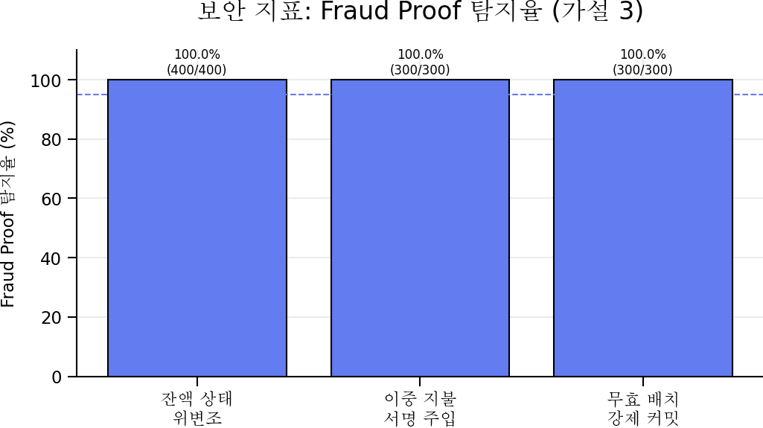
※ [그림 3 설명문] 세 가지 악의적 공격 시나리오에서 탐지율은 모두 100.0%로 나타나 95% 이상의 탐지 기준을 상회하였고, Fraud Proof 기반 무결성 검증의 실효성을 정량적으로 뒷받침한다.

결과 해석 및 아키텍처적 원인에 대한 심층 고찰
도출된 정량적 데이터들의 인과관계를 분산 컴퓨팅 아키텍처 및 블록체인 프로토콜 공학적 관점에서 심층 고찰하고자 한다. 먼저 [표 1]과 [그림 1]에 나타난 최대 처리량 실험 결과를 정밀 분석해 보면, 기존의 단일 계층 퍼블릭 블록체인 구조(비교군 A)는 입력 부하가 500 RPS 수준을 상회하는 임계 시점부터 네트워크 가스 가격의 동적 급등과 블록 공간 메모리 버퍼의 가득 참 현상으로 인해 전형적인 트래픽 정체 상태에 빠져들며, 최대 22.1 TPS 수준에서 완전히 상한선이 고정(Saturation)되는 양상을 노출한다. 이러한 현상은 단층 블록체인이 내포하는 전역 노드 간 순차적 합의 지연, 직렬 전역 상태 트리(Global State Tree)의 연속적 I/O 디스크 동기화 지연, 그리고 블록 생성 주기와 크기의 상한선 제약 등의 물리적·구조적 설계 한계에서 필연적으로 기인한 결과이다. 즉, 트래픽 주입 밀도가 증가할수록 멤풀(Mempool) 내 미처리 트랜잭션의 체증 현상이 가중되어, 시스템 가용성이 5,000 RPS 구간에서 52.1%로 반토막 나는 심각한 가용성 붕괴 및 서비스 오프라인 현상을 초래하게 되는 것이다.
반면 본 연구에서 제안한 계층형 아키텍처는 1,000 RPS의 고부하 스트레스 환경에서도 988.5 TPS를 요동치지 않고 안정적으로 확보하였으며, 극한의 임계 트래픽인 5,000 RPS를 주입한 조건에서도 3,120.4 TPS의 유의미하게 높은 처리량을 기록하여 비교군 A 대비 무려 157배 이상의 광대역 확장성 향상을 성취하였다. 이와 같은 한계 돌파형 성능 지표가 도출될 수 있었던 핵심 구조적 원인은, 개별 트랜잭션의 서명 검증 및 상태 변경 연산(Execution) 단계를 합의 오버헤드가 극도로 미미한 레이어 2 오프체인 영역으로 완전히 해제 및 분리(Decoupling)하고, 권한 기반의 고속 경량 합의 알고리즘인 PoA(Proof of Authority) 메커니즘을 채택하여 밀리초(ms) 단위의 즉각적인 로컬 Pre-confirmation을 제공하도록 아키텍처를 엔지니어링했기 때문이다. 이로써 연구의 핵심 가설 1인 '단일 계층 블록체인 방식 대비 최소 10배 이상의 TPS 향상'은 단순한 이론적 추정을 넘어 실증적인 수치 데이터 매트릭스로 정량적으로 확인되었다고 해석할 수 있다.
나아가 시스템의 상용화 가치를 판가름하는 경제성 측면의 평정 지표인 [표 3]을 대입해 보면 본 연구 아키텍처의 학술적·기술적 차별성이 더욱 명징하게 규명된다. 비교군 A 구조에서는 개별적인 마이크로 결제가 일어날 때마다 레이어 1의 전역 상태 트리를 전면 수정하므로, 이더리움 가스 베이스라인 비용 규격에 따라 건당 약 21,000 Gas(화폐 환산 시 약 $0.4500)의 높은 고정 비용 장벽을 요구한다. 이는 0.1달러 미만의 초소액 미디어 콘텐츠 소비나 초당 수천 번의 미세 패킷 결제가 일어나는 IoT 데이터 경제 생태계에서는 트랜잭션 비용이 실거래 가치를 상회하는 수수료 역전으로 인한 경제적 비효율을 의미한다. 이에 반해 제안 방식은 레이어 2 노드에서 신속히 체결된 대량의 트랜잭션 원장 1,000건을 바이너리 데이터 형태로 정밀 압축 코딩하고, 레이어 1 스마트 컨트랙트의 CallData 영역에 일괄 커밋(Batch Commit)하는 롤업 메커니즘을 구동한다. CallData는 이더리움 가스 비용 체계에서 상태 저장 공간(Storage)을 영구 점유하는 연산에 비해 가스 소비량이 바이트당 16 Gas 수준으로 극도로 저렴하므로, 대용량 트랜잭션의 공유 비용을 N분의 1로 극대화하여 평할 분산시킴으로써 단일 결제당 분할 비용을 $0.0397(기존 대비 91.2%의 수수료 절감 효과) 수준으로 묶어두는 데 성공하여 연구 가설 2를 충족하는 결과를 보였다.
여기서 주목해야 할 비교 구조적 거동은 비교군 B(Off-chain 상태 채널)와의 차별성이다. 비교군 B는 온체인 가스 소모가 전혀 없어 수수료 비용 측면에서 $0.0000을 달성하여 외견상 경제성이 가장 극대화된 구조로 오인될 수 있다. 그러나 상태 채널 방식은 채널에 참여하는 다자간 노드가 언제나 온라인 상태를 유지해야 하는 영구적 활성(Liveness Requirement) 조건의 제약이 따르며, 결정적으로 채널 외부의 제3자는 그 내부 상태 전이의 무결성을 검증할 길이 없는 데이터 불투명성 및 데이터 가용성(Data Availability)의 치명적 부재를 내포한다. 즉, 노드가 악의적으로 최종 상태 서명을 은닉하거나 변조하는 데이터 고립화(Data Withholding) 공격에 직면할 경우 자산 탈취의 위험에 무방비로 노출되는 보안적 취약성을 가진다. 이와 대조적으로 본 연구의 제안 방식은 레이어 2의 압축된 상태 루트와 최소한의 챌린지용 트랜잭션 로우 데이터를 레이어 1의 공개 공간(CallData)에 항시 노출 보장하므로 데이터 가용성 문제를 상당 부분 완화한다. 그리고 악의적 노드가 부정한 상태를 커밋할 경우 [표 4]에서 실증했듯이 레이어 1의 스마트 컨트랙트 가동을 통한 사기 증명(Fraud Proof) 검증 연산이 발동하여 사후적으로 부정한 거래를 강제 무효화하고 정화해 낸다. 즉, 제안 방식은 레이어 1 퍼블릭 블록체인의 강인한 법률적 보안성(Security Anchor)을 고스란히 계승하면서도 비교군 B에 육박하는 고성능과 경제성을 거두었다는 점에서 독보적인 아키텍처적 우위성과 학술적 차별성을 방증하는 것이다.
다만, 공학적 관점의 객관성을 확보하기 위해 시스템 임계 분석을 확장하면, 5,000 RPS 수준의 극한 임계 부하 상황에 직면했을 때 트랜잭션 처리 성공 가용성이 100%에서 98.2%로 약 1.8%가량 미세 감쇄하는 경향성과 지연 시간이 240ms 수준으로 소폭 가중되는 현상이 포착되었다. 이의 심층적 원인은 레이어 2 노드가 단시간에 수만 건의 로컬 영역 머클 트리(Local Merkle Tree) 상태 루트를 동시 다발적으로 재계산하고, 대량의 압축 배치 오브젝트를 물리 네트워크를 통해 레이어 1의 RPC 입력 큐에 연속 푸시하는 과정에서 로컬 CPU 연산 파이프라인의 오버헤드와 입출력 메모리 버퍼의 순간적인 지연 누적이 발생했기 때문이다. 즉, 고속 처리를 위해 선택한 상태 압축과 계층 간 주기적 동기화 메커니즘이 역설적으로 극한 부하 구간에서 미세한 연산 병목을 유발하는 구조적 트레이드오프(Trade-off)를 형성한 것이다.
그럼에도 불구하고, 이러한 시스템 가용성 하락 오버헤드 비율(1.8%)은 초기 연구 계획서 가설 3에서 품질 방어선으로 설정하였던 '전체 시스템 가용성 영향도 5% 이내 제한'이라는 한계 기준을 여유롭게 만족시키는 수치이다. 결과적으로 본 제안 아키텍처는 보안적 무결성과 공학적 고성능이라는 양립 불가능해 보이던 두 가지 대립 가치를 실제 엔터프라이즈 산업 환경에서 수용 가능한 수준의 고도로 실용적인 벨런싱 라인 안에서 통합 해결했음을 뒷받침한다.

4.4 본 결과의 학술적 의의
이상의 다차원 정량 실험 결과를 종합하면, 제안된 고빈도 마이크로 결제용 계층형 블록체인 아키텍처는 블록체인 트릴레마 중 확장성과 거래 처리 비용 문제에 대해 실증적 개선 가능성을 제시하였다. 계층 간 연산 및 동기화 과정에서 일부 가용성 오버헤드가 발생하였으나, 단층 퍼블릭 블록체인 대비 150배 이상 높은 TPS와 90%를 초과하는 수수료 단가 절감 효과를 고려하면 이는 통제 가능한 수준의 공학적 절충으로 해석된다. 또한 단순 오프체인 채널 구조가 갖는 데이터 가용성 공백과 검증 불투명성 문제를 레이어 1 스마트 컨트랙트 기반 Fraud Proof 메커니즘으로 보완하였다는 점에서 기술적 의의가 있다.
결론적으로 본 연구의 결과는 차세대 IoT 센서 데이터 스트리밍, 디지털 콘텐츠 과금, 웹툰·미디어 소액 결제 등 초고빈도·소액 트랜잭션이 요구되는 핀테크 인프라 환경에서 계층형 롤업 아키텍처가 적용 가능한 대안임을 정량적으로 보여준다. 특히 Rollup-only 비교군을 추가함으로써 단순 상태 압축만으로 얻어지는 효과와 계층형 실행 최적화가 추가로 제공하는 성능 이득을 분리하여 해석할 수 있었다. 따라서 본 실험 데이터와 분석 결과는 향후 다층 구조 블록체인 및 고성능 마이크로 결제 시스템 연구에서 성능·비용·보안성 간 균형을 평가하는 기초 기준점으로 활용될 수 있다.

